 | 多機能型（児童発達支援・放課後等デイサービス） |  |  |  |  |  |  |  |  | 
 | ウィズ春日井
運営法人 | 株式会社ハッピーハウス |  |  |  |  |  |  | 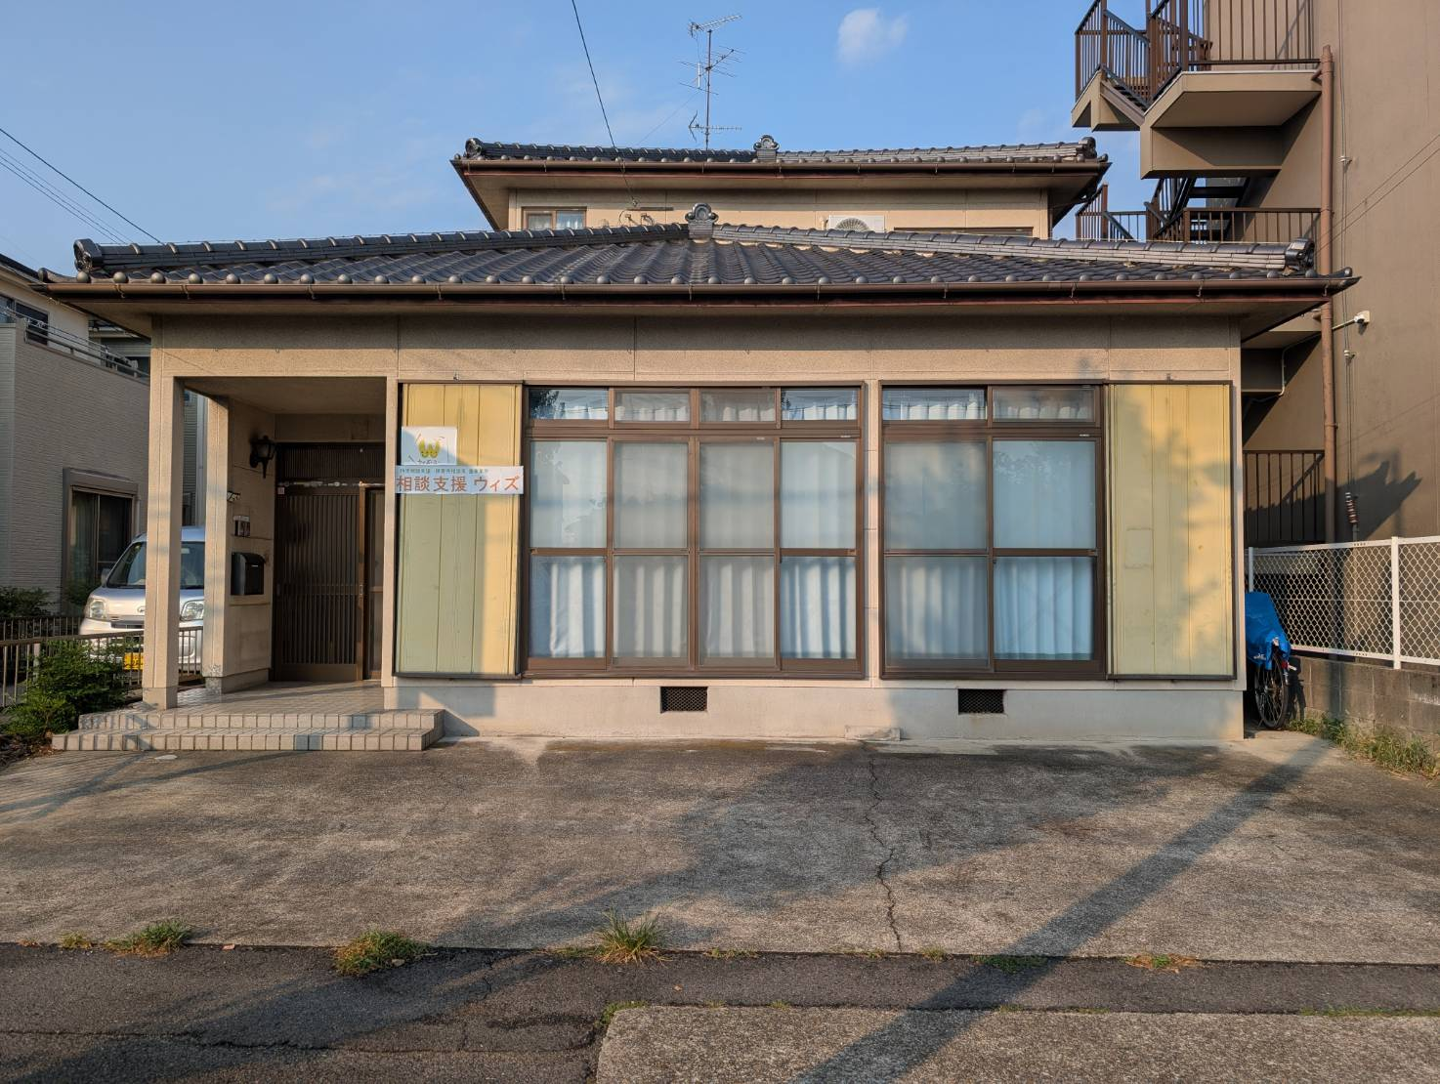
所 在 地 | 〒486ー0913 |  |  |  | 柏原中学校区
 | 春日井市柏原町4丁目64-2
連 絡 先 | TEL |  | 0568-37-4540
 | FAX |  | 0568-37-4541
●サービス内容 ※詳細はQRコードからご確認ください。
休業日 | 日曜日・12/29～1/3・5/3～5/5・8/13～8/15 |  |  |  |  | 【対象区分・種別】  【学年別受け入れ可能状況】
  身体 | 要相談 | 知的 | 〇
  精神 | 〇 | 発達 | 〇
  重心 | 要相談
  車いす | ー | 医療的ケア | ー
  年少未満 | 幼稚園  保育園 | 小学校  低学年 | 小学校  中学年
  ー | 要相談 | ◎ | ◎
  小学校  高学年 | 中学生 | 高校生
  ◎ | 〇 | 〇
時 間 | 年少未満 |  |  | ー:ー～ー:ー 受け入れなし
時 間 | 年 少 |  |  | 10:00～17:30 単独通所
時 間 | 年 中 |  |  | 10:00～17:30 単独通所
時 間 | 年 長 |  |  | 10:00～17:30 単独通所
時 間 | 登校日 |  |  | 12:00～18:00
時 間 | 休校日 |  |  | 10:00～16:00
定 員 | 児発 3名 放デイ 7名
送 迎 | ☑園（幼稚園・保育園・こども園） ☑学校  ☑市内特別支援学校 ☐市外特別支援学校  ☑特別支援学校バス停 ☐なし
食事提供 | なし
実費負担 | ☑おやつ ☐教材費 ☑外出に伴う交通費  ☑その他 ☐実費負担なし |  |  |  |  | 個別療育 | 児発 あり  放デイ あり
●支援内容、アピールポイント
- 仲間遊びを中心とした活動の取り組み
子ども自身の「好き」や「興味」から始まる「遊び」の時間を大切にしながら、お友達との関わり方や、集団でのルールを自然に学べるよう支援します。みんな一緒に楽しむ活動（仲間活動）を通して「一緒にやって楽しい！」「できた！」という経験をたくさん積むことで、お子様のコミュニケーション能力と協調性を引き出していきます。
- 個別の課題への取り組み
一人ひとりの発達特性や個性に寄り添い、その子に合ったより良い支援をしていきます。一日の終わりに、がんばった証としてシールを貼ります。この時間は、スタッフがお子様のがんばりを言葉にして伝えるとともに、お子様自身も今日あったことや自分の気持ちを話せる時間にしています。そうすることで、お子様が自信を育み、自分のことを話す楽しさを知るサポートをしています。
- お子様、保護者様とウィズ春日井スタッフと一緒に取り組む
お子様、保護者、そしてスタッフが一緒になって、お子様の成長に向き合います。お子様や保護者様が抱える困りごとに寄り添い、それぞれの気持ちを大切にしながら、より良いサポートを一緒に探していきます。

●その他
駐車場 |  | 10 台以上 |  |  |  |  |  |  | 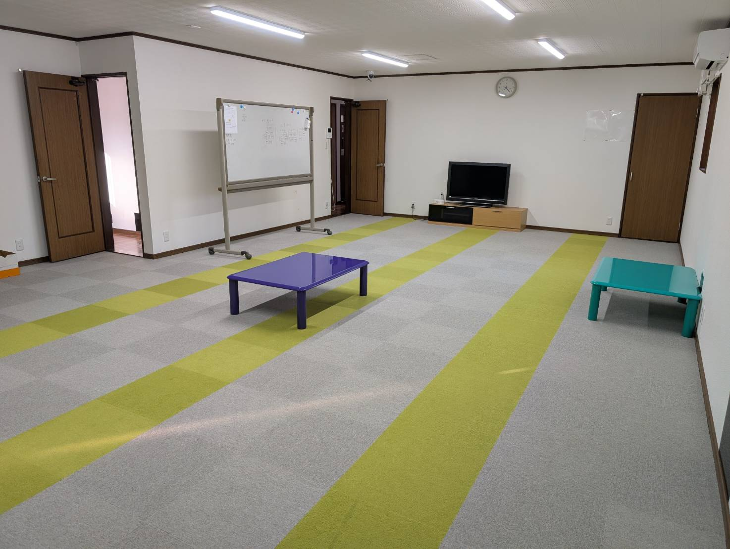
他に実施している  障がい福祉サービス |  | 相談支援事業所

